中国涂料工业协会与中国环境保护产业协会联合开展“绿色之星”产品认证回执表

单位名称 |  |  |  |  | 邮编
地 址 |  |  |  | E-mail
联系人 | 职务/职称 | 性别 | 联 系 电 话 |  | 手 机

以下内容请以中国涂料工业官网公布内容为准：
http://www.chinacoatingnet.com/plus/view.php?aid=6177

中涂协（2017）协字第 035 号
关于中国涂料工业协会与中国环境保护产业协会
联合开展“绿色之星”产品认证的通知

各涂料生产企业：
随着社会经济的发展和消费者对产品品质要求的不断提高，绿色环保的产品已经成为社会各界关注的焦点。2016年2月，发改委等十部委联合发布《关于促进绿色消费的指导意见》（发改环资[2016]353号文件）。2016年4月4日，国务院办公厅印发了《贯彻实施质量发展纲要2016年行动计划》（以下简称《计划》），对2016年重点工作做出明确部署，《计划》强调要以提高发展质量和效益为中心，开展质量品牌提升行动，并将绿色之星产品认证工作列为夯实产品质量和提升企业品牌的一项重要基础工作。
为了落实相关文件精神，方便消费者选购绿色环保涂料，引导节约资源型、绿色环保型涂料产品的生产，中国涂料工业协会与中国环境保护产业协会在相关政府部门的指导下，在涂料类产品领域联合开展“绿色之星”产品认证工作。
中环协（北京）认证中心将对通过认证的产品授予绿色之星认证证书，并准许企业在获证产品外包装和宣传推广过程中使用绿色环保证明性标识“绿色之星”标识。首批产品认证范围为水性内墙涂料。欢迎广大关注绿色环保涂料产品企业咨询并参加认证工作。
根据《中华人民共和国认证认可条例》，现就2016年绿色之星产品认证工作通知如下：
一、认证目的
1、致力于协助企业提升涂料产品质量，减少涂料产品在生产与使用环节中VOCs释放，提升企业在产品生产的环境管理水平。
2、通过获证产品外包装上认证标志与分级指标，方便消费者选购绿色环保涂料，推广环保优质涂料。
二、认证依据与认证模式
认证工作以《中华人民共和国认证认可条例》、《绿色之星产品认证程序指南》和《绿色之星产品认证规则》为标准和依据，以产品检测、工厂检查和认证后监督为认证模式，审核产品生产的一致性、质量保证能力和生产环境建设情况等内容。
三、认证申报流程
申请与受理—>工厂检查与产品检测—>综合评定与注册发证—>认证后监督
四、获证标识样式
获证后，产品外包装贴标识如下，并将相应获证标准的关键指标数值（参考食品成分表格）贴包装外：
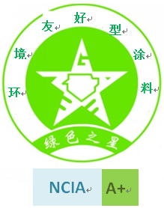

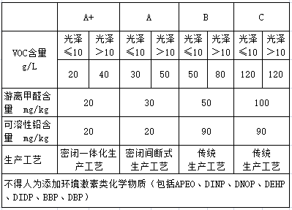

五、申报材料下载
凡自愿申报认证复审的企业，请登录中国涂料工业协会（www.chinacoatingnet.com）与中国环境保护产业协会官方网站（www.caepi.org.cn），下载绿色之星产品认证申请书，依据申请书要求提交相关申报表格和材料。
六、获证公布
获得绿色之星产品认证证书后，中国涂料工业协会与中国环境保护产业协会将在官方网站上向社会公布获证产品名录。
七、联系方式
（一）中国涂料工业协会
联系人：丁艳梅 张玮航
联系电话：010-67600791 010-64827048
e-mail：dym75@126.com zwh..001@163.com
网址：www.chinacoatingnet.com
（二）中国环境保护产业协会
联系人： 马辉 莫杏梅
联系电话：010-51555016 51555010
e-mail：caepi@163.net
网址：www.caepi.org.cn
附件：绿色之星产品申报书
中国涂料工业协会
2017年8月11日

